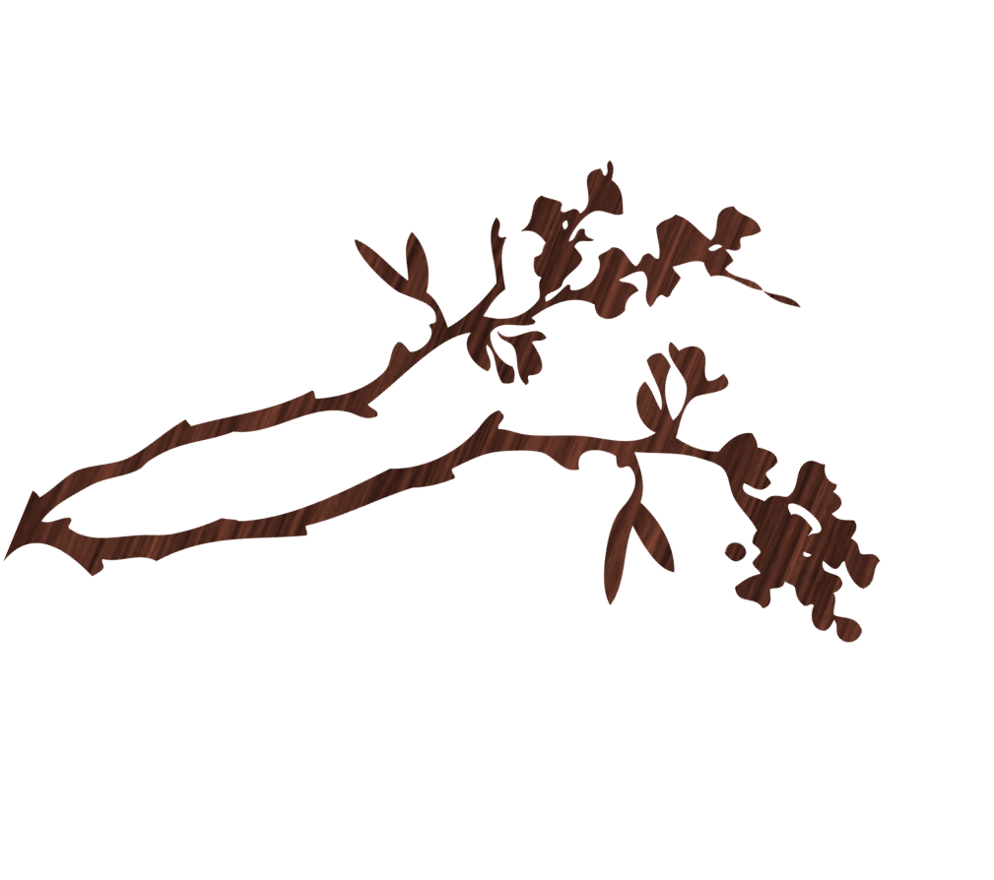
平戸市出会いサポートバンク登録のご案内
お問い合わせ・送付先 ：平戸市役所 地域協働課
〒859-5192 長崎県平戸市岩の上1508番地3
TEL：0950-22-4111 FAX ：0950-22-5178
Mail kyodo@city.hirado.lg.jp
～あなたの出会いの輪を広げてみませんか～
平戸市では、出会いのサポートを行うための「平戸市出会いサポートバンク」制度を設け、未婚男女の出会いの輪を広げるお手伝いを行うことといたしました。サポートバンクに登録いただくと、相手のプロフィールの閲覧ができるほか、お気入りの人との出会いの場の提供のほか、市めぐりあい協議会主催の婚活イベント情報の提供など出会いの輪を広げることができます。出会いの輪を広げたい方は、是非、登録して下さい。
【登録方法】
・対象者…以下の用件を満たす人
①20歳以上の人。
②戸籍上の独身者かつ、同棲関係を含む事実上の婚姻関係がない人
③市内在住または市内に勤務している人
・必要なもの…●サポートバンク登録申請書
●写真1枚
（上半身正面向きで、申請前６ヶ月以内に申請者のみで撮影されたもの）
●サポートバンク誓約書および同意書
●身分を証明するものの写し（運転免許証、健康保険証など）
・受付…平日 午前８時３０分～午後５時１５分

